Partie Technique P2

Les diodes
https://www.leradioscope.fr/2016-05-20-18-41-37/licence/technique/chapitre-5

Une astuce de F5PBG. Penser à la lettre K
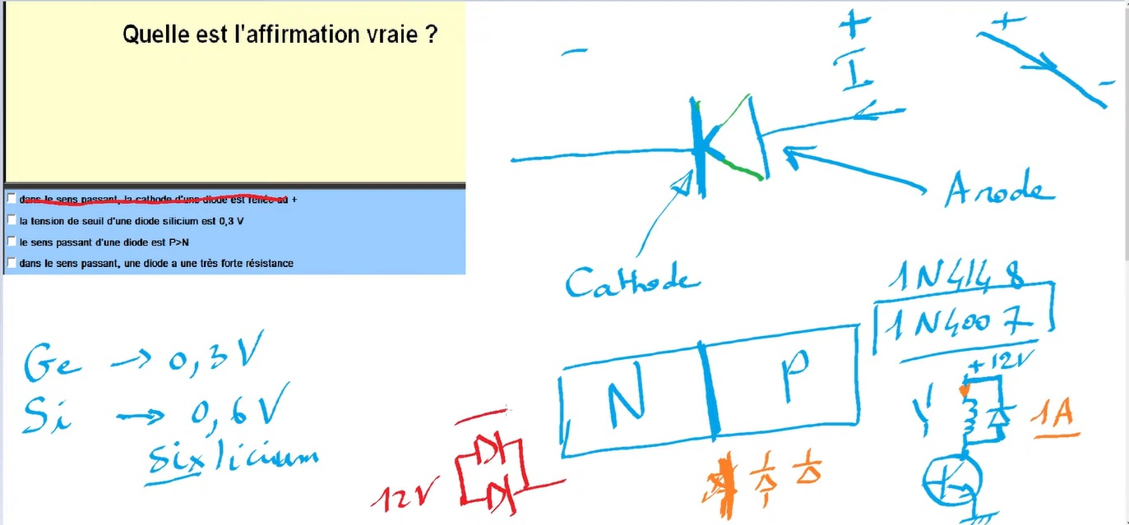

Les Synoptiques
2 questions en général

La vidéo
https://www.youtube.com/watch?v=c_aG10-cTk4&list=PLjg_1YSBWRdswTQnaIqt-eZHmbZ4p-ksz&index=3

